2023131052KL3

例3　(2022·吉化一中期中)一个电荷量为*q*＝－2×10－8 C，质量为*m*＝1×10－14 kg的带电粒子，由静止经电压为*U*1＝1 600 V的加速电场加速后，立即沿中心线*O*1*O*2垂直进入一个电压为*U*2＝2 400 V的偏转电场，然后打在垂直于*O*1*O*2放置的荧光屏上的*P*点，偏转电场两极板间距为*d*＝8 cm，极板长*L*＝8 cm，极板的右端与荧光屏之间的距离也为*L*＝8 cm。整个装置如图所示，(不计粒子的重力)求：

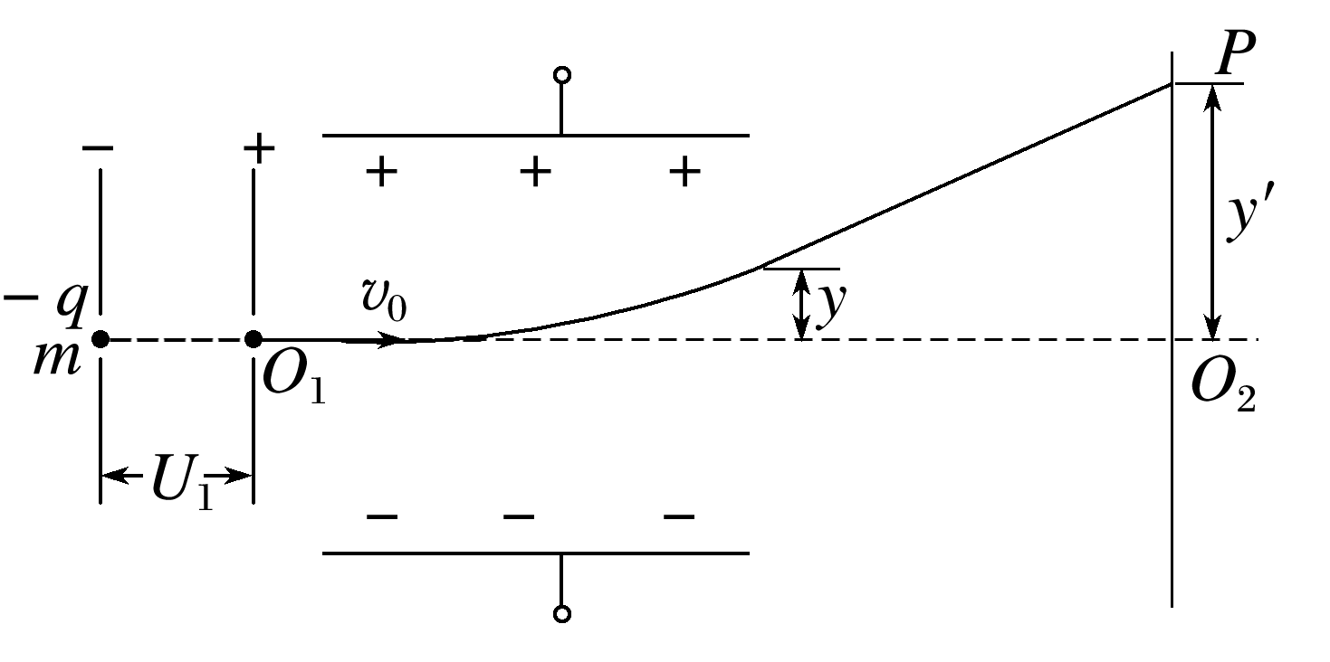

(1)粒子离开加速电场时的速度*v*0的大小；

(2)粒子出偏转电场时的偏移距离*y*；

(3)*P*点到*O*2的距离*y*′。